翁国虎研究生导师个人简介
一、个人基本情况
翁国虎，男，1982年9月生，副主任医师，海南省中医院脑病二科主任，海南省中医脑病临床医学中心学科带头人。2007年获硕士学位，2018年获得博士学位，在海南省人民医院神经内科工作10余年。曾在南方医院、宣武医院进修学习。擅长脑血管病的介入诊疗。现担任中国医师协会神经介入专业委员会全国委员，海南省中西医结合学会神经科专业委员会主任委员，海南医师协会神经介入专业委员会副主任委员，海南省中医药学会脑病专业委员会副主任委员等。主持国家自然科学基金项目1项，省级科研项目2项，以第一作者发表SCI论文7篇，在核心期刊、统计源期刊发表论文10余篇。
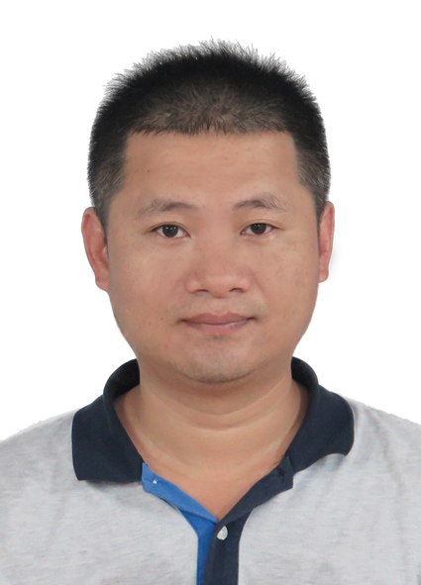
二、研究方向
脑血管病的中西医结合诊疗研究。
- 发表的学术论文和专著（第一作者或通讯）
- 翁国虎，刘卫花，钟亨任. “黄芪－川芎”药对减轻脑缺血再灌注大鼠多糖包被与血脑屏障损伤[J]．湖北医药学院学报，2022,41(1): 16-20.
- Weng G*, Gu M*, Y Zhang, Zhao G, Gu Y#. LINC01123 promotes cell proliferation and migration via regulating miR-1277-5p/KLF5 axis in ox-LDL-induced vascular smooth muscle cells. J Mol Histol.2021 Oct;52(5):943-953.
- Weng G, Zhou B, Tao Liu, Huang Z, Huang S. Tetramethylpyrazine Improves Cognitive Function of Alzheimer's Disease Mice by Regulating SSTR4 Ubiquitination. Drug Des Devel Ther. 2021;15, 2385-2399.
- Weng G*, Zhou B*, Liu T, Huang Z, Yang H. Sitagliptin promotes mitochondrial biogenesis in human SH-SY5Y cells by increasing the expression of PGC-1α/NRF1/TFAM. IUBMB Life. 2019;71:1515–1521.
- Zhou B*, Weng G*, Huang Z, Liu T, Dai F. Arctiin prevents LPS-induced acute lung injury via inhibition of PI3K/Akt signaling pathway in mice. Inflammation. 2018,41(6):2129-2135.
- Weng G, Zhou B, Chen S, Yang H, Huang Z, Huang S. Impact of stent implantation on cognitive function of patient with middle cerebral artery stenosis. Int J Clin Exp Med. 2017;10(8):12880-12888.
- Weng G, Pan S, Zhou B, Wen G, Huang S. Two novel Ni(II) complexes with two different Schiff bases: inhibiting glioma cells growth. Biomed Res-India. 2017;28(4)1-4.
- Weng G, Zhou B, Chen S, Yang H, Huang Z, Huang S. Ipsilateral limb hemiplegia after left carotid artery stent implantation. Int J Clin Exp Med 2017;28(4)1-4.
- 获得的学术成果奖励（标注名次）
无
五、获得的发明专利（标注名次）
无
六、主持过的科研项目（项目名称；项目编号；级别；经费；起止日期）
1. 2023/01-2026/12 基于1磷酸鞘氨醇和Irak3 mRNA m6A修饰研究黄芪-川芎药对协同保护脑梗死后内皮多糖包被和血脑屏障的作用和机制，33万元，项目编号82260923；
2. 2021/12-2024/09 芪桂复元汤在中风后康复和防复发的效用及促进神经再生的机制研究，海南省科技计划项目（临床医学研究中心），60万元，项目编号：LCYX202104；
3. 2022/01-2024/12 基于SIRT1/NLRP3介导的小胶质细胞焦亡探讨补阳还五汤减轻脑梗死血脑屏障破坏及溶栓后出血的机制，海南省自然科学基金项目（高层次人才项目），8万元，821RC1129；
4. 2022/01-2023/12 急性脑梗死机械取栓术后内皮多糖包被和血脑屏障的破坏对患者预后预测价值的研究，海南省卫生健康科研项目，1万元，21A200375
七、获得的学术荣誉
海南省高层次人才（E类）
八、学术兼职
海南省中西医结合学会神经科专业委员会主任委员
中国医师协会神经介入专业委员会 委员
海南医师协会神经介入专业委员会 副主任委员
海南中医药学会脑病专业委员会 副主任委员
海南省中医药学会康复专业委员常务委员
九、联系方式
邮箱：18689931113@163.com

